国家粮食交易平台供应链金融服务系统业务介绍
为切实解决平台会员企业融资难、融资贵问题，服务农民卖粮和企业购销，促进粮食流通，国家粮食交易中心联合光大银行、中国农业发展银行、浙商银行、江苏银行等金融机构，为平台会员量身定制合同履约融资、地方储备粮轮换融资、订单融资、票据贴现融资等产品，现平台供应链金融服务系统已正式上线运行，为会员企业提供全流程线上化、场景化的融资解决方案。会员可登录国家粮食交易平台前台客户端向银行申请贷款。
- 合同履约融资产品
适用场景：该产品主要满足平台会员企业在履行政策性粮食销售合同时在规定交款期限内的短期资金需求。
服务特色：额度灵活：单笔贷款金额不超过交易合同金额；流程极速：可直接线上提交贷款申请，贷款秒批秒贷；还款便捷：贷款到期日为交易合同的履约截止日，可提前全额或部分还款。
- 地方储备粮轮换采购融资产品
适用场景：该产品主要满足平台地方储备粮油承储企业轮换采购资金需求。
服务特色：效率升级：最大程度实现线上自动化办贷，办贷全流程操作权限均控制在开户行，减少客户线下提交贷款资料次数，较大提升客户体验；安全透明：在贷款准入、业务资料签订、贷款审批和发放等环节增加短信提示功能，既能帮助客户及时了解办贷进展，又能在发生异常情况时及时处理。
- 贸易粮订单融资产品
适用场景：该产品主要满足平台会员企业贸易粮收购资金需求，缓解会员企业市场化粮食收购资金压力。
服务特色：额度充足：最高可贷成交合同总价款的90%；单户授信高；风控创新：交收库分布广、数量多、仓储管理手段丰富，实现多方远程实时对粮食的监控；处置保障：平台具有丰富的交易促成经验以及优质的会员体系可在短时间内对粮食进行有效处置。
- 票据贴现融资产品
适用场景：该产品主要满足平台会员企业在粮食交易中使用银行承兑汇票支付货款的需求，加速资金周转，优化现金流。
服务特色：线上办理：支持全流程线上发起贴现申请、上传票据、签订协议等；快速到账：实现极速审核与放款，资金最快可当日到账；成本透明：贴现利率公开透明，通常优于同期流动资金贷款利率，且无额外手续费。
融资产品详情及业务流程，请登录国家粮食交易平台融资服务进行查看或联系银行、粮食交易中心。
融资服务银行联系电话
光大银行融资服务团队：
宗钰丰 13522261226
王子龙 18811627779
王智翡 13810935872
朱 琳 18513812381
农发行融资服务团队：
孙吉远 15927549870（合同履约融资）
洛桑扎西 13911844095（地储轮换采购融资）
江苏银行融资服务团队：
严经理 18551282618
赵经理 18362722992
陈经理 18550410527
胡经理 13183792167
郭经理 17712661556
浙商银行融资服务团队：
刘文静 13811859120
李田浩 13910401888
刘 倩 13520365353

武汉国家粮食交易中心融资业务联系电话
胡 磊：13995641779
向杨阳：19972915237
座 机：027-87840237

省级粮食交易中心融资业务联系电话
北京国家粮食交易中心 010-63564598
中国天津粮油批发交易市场 022-24026115
河北省粮食交易中心0311-85826001（交易）、0311-85822788（财务）
山西省粮油交易中心 0351-5798867
通辽市粮食交易服务保障中心 0475-8810565
大连北方粮食交易市场有限公司 0411-82589251
长春国家粮食交易中心 0431-88543005
黑龙江粮食交易市场股份有限公司0451-51117328（结算） 、0451-51117316（融资）
上海粮食交易中心批发市场经营管理股份有限公司021-35870319
江苏粮油商品交易市场 025-58800160
杭州粮油物流中心批发交易市场有限公司 0571-88750805
安徽省粮食和物资储备保障中心 0551-62288811
国家粮食福建交易中心 0591-87380010
南昌国家粮食交易中心 0791-86567706
山东省粮油交易中心有限公司 0531-86980541
河南省粮食交易物流市场有限公司 0371-69156793
湖南粮食中心批发市场 0731—84498383
广东华南粮食交易中心有限公司020-38931333、020-38849349
广西壮族自治区储备粮管理集团有限公司 0771-5605051
海南粮油批发市场有限公司 0898-65370937
重庆市粮油批发市场有限责任公司 023-65269777
四川粮油批发中心 028-86739543
贵阳国家粮食交易中心 0851-85371566
云南粮食批发市场管理有限公司 0871-65849287
西安国家粮食交易中心 029-82552830
甘肃省粮油批发市场 0931-8841415
青海省粮油批发交易市场有限公司 0971-5219010
宁夏省粮油批发市场 0951-6986846
乌鲁木齐国家粮食交易中心 0991-2838225

国家粮食交易中心
2026年2月10日

1.合同履约融资业务流程
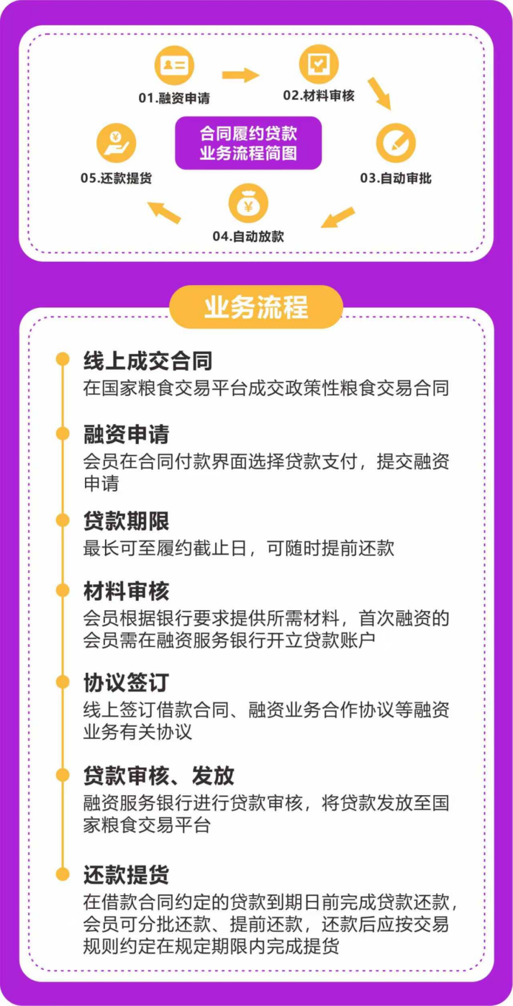
视频教程如下：
https://ylt.grainmarket.com.cn/Content/rzwl/mv/htmv_js.mp4

2.地方储备粮轮换采购融资业务流程
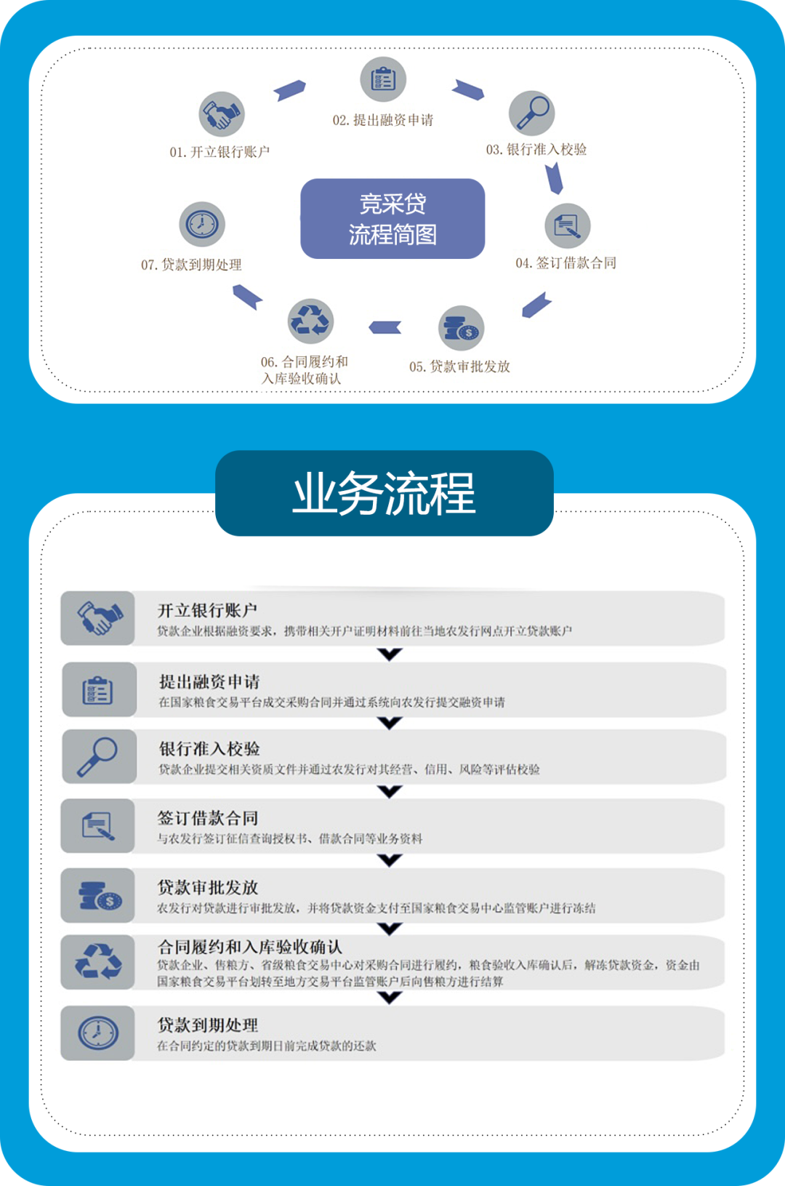
视频教程如下：

https://ylt.grainmarket.com.cn/Content/rzwl/mv/lhmv_js.mp4
3.订单融资业务流程
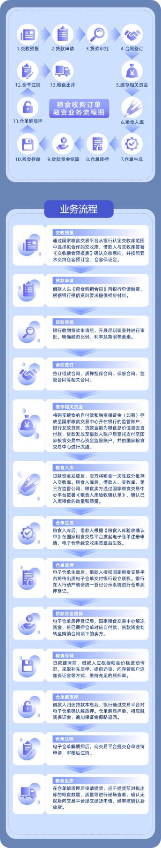

- 票据贴现融资业务流程
